АДМИНИСТРАЦИЯ СЕВЕРНОГО СЕЛЬСКОГО ПОСЕЛЕНИЯ
АЛЕКСАНДРОВСКОГО РАЙОНА ТОМСКОЙ ОБЛАСТИ

ПОСТАНОВЛЕНИЕ

26.02.2019 № 11
п. Северный

О местах (площадках) накопления твердых
коммунальных отходов на территории
Северного сельского поселения

В соответствии с пунктом 4 статьи 13⁴ Федерального закона от 24 июня 1998 года № 89-ФЗ «Об отходах производства и потребления», пунктами 4 и 22 Правил обустройства мест (площадок) накопления твердых коммунальных отходов и ведения их реестра, утвержденных постановлением Правительства Российской Федерации от 31.08.2018 № 1039,
ПОСТАНОВЛЯЮ:
1.Определить схему размещения мест (площадок) накопления твердых коммунальных отходов на территории Северного сельского поселения согласно приложению №1 к настоящему постановлению.
2.Установить:
1) Форму заявки о согласовании с Администрацией Северного сельского поселения создания места (площадки) накопления твердых коммунальных отходов согласно приложению № 2 к настоящему постановлению;
2) Форму заявки о включении в реестр мест (площадок) накопления твердых коммунальных отходов сведений о месте (площадке) накопления твердых коммунальных отходов согласно приложению № 3 к настоящему постановлению.
3) Форму реестра мест (площадок) накопления твёрдых коммунальных отходов на территории Северного сельского поселения согласно приложению № 4 к настоящему постановлению.
3. Назначить ответственного за ведение реестра мест (площадок) накопления твёрдых коммунальных отходов на территории Северного сельского поселения управляющего делами Администрации Северного сельского поселения Аксенову Анну Юрьевну
4. Опубликовать (обнародовать) настоящее постановление и разместить на официальном сайте Северного сельского поселения: http://www.alssev.tomsk.ru
5. Контроль за исполнением данного постановления оставляю за собой.

И. о Главы Северного сельского поселения А.Ю. Аксенова

Приложение № 1
к постановлению Администрации
Северного сельского поселения
от 26.02.2019 № 11

СХЕМА
размещения мест (площадок) накопления твердых коммунальных отходов на территории д. Светлая Протока

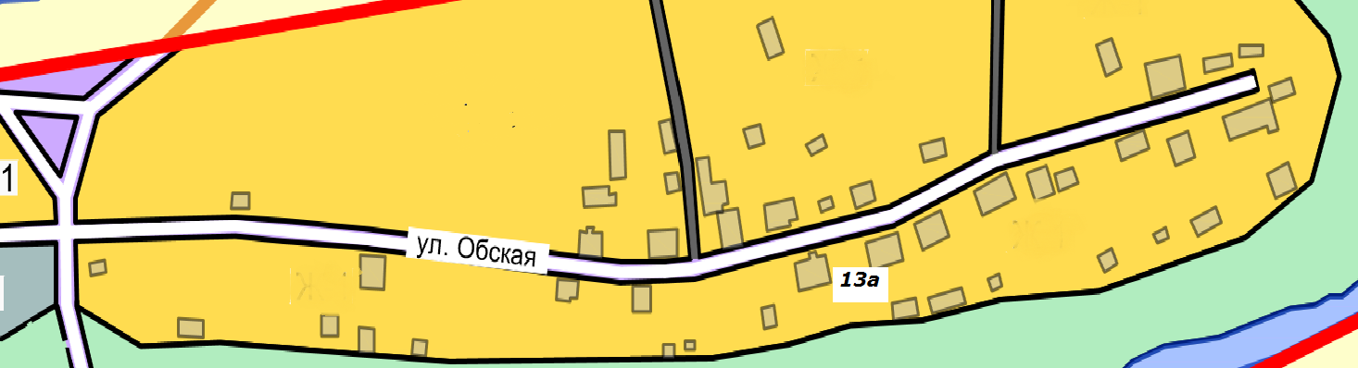
к
к
Площадка накопления ТКО

Приложение № 1
к постановлению Администрации
Северного сельского поселения
от 26.02.2019 № 11
СХЕМА
размещения мест (площадок) накопления твердых коммунальных отходов на территории п. Северный

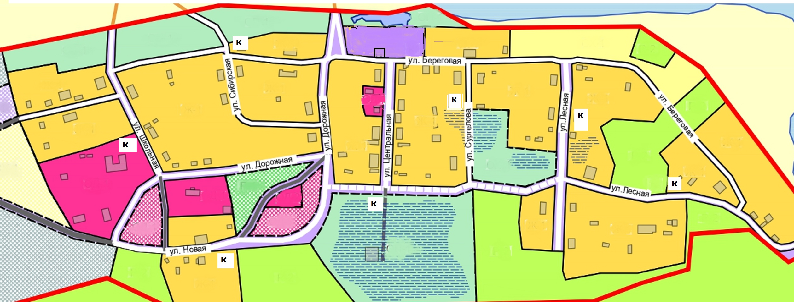

к
Площадка накопления ТКО

Приложение № 2
к постановлению Администрации
Северного сельского поселения
от 26.02.2019 № 11

Форма
Главе Администрации
Северного сельского поселения

от_______________________________________
(для юридических лиц, в том числе органов государственной
власти и местного самоуправления, - полное наименование и
основной государственный регистрационный номер записи в
Едином государственном реестре юридических лиц,
фактический адрес;
для индивидуальных предпринимателей - фамилия, имя,
отчество (последнее – при наличии),
основной государственный регистрационный номер записи
в Едином государственном реестре индивидуальных
предпринимателей, адрес регистрации по месту жительства;
для физических лиц - фамилия, имя, отчество (последнее – при
наличии), серия, номер и дата выдачи паспорта или иного
документа, удостоверяющего личность в соответствии
с законодательством Российской Федерации,
адрес регистрации по месту жительства, контактные данные)

ЗАЯВКА
о согласовании с Администрацией Северного сельского поселения
создания места (площадки) накопления твердых коммунальных отходов

Прошу согласовать создание места (площадки) накопления твердых коммунальных отходов в_______________________________________________________________________
(указать населенный пункт муниципального образования)
(адрес и (или) географические координаты места (площадки) накопления твердых коммунальных отходов)
Данные о технических характеристиках места (площадки) накопления твердых коммунальных отходов:__________________________________________________________________________.
(сведения об используемом покрытии, площади, количестве размещенных и
планируемых к размещению контейнеров и бункеров с указанием их объема)
Данные о собственнике места (площадки) накопления твердых коммунальных отходов:
_______________________________________________________________________________.
(для юридических лиц, в том числе органов государственной власти и местного самоуправления, - полное наименование и основной государственный регистрационный номер записи в Едином государственном реестре юридических лиц, фактический адрес;
для индивидуальных предпринимателей - фамилия, имя, отчество (последнее – при наличии), основной государственный регистрационный номер записи в Едином государственном реестре индивидуальных предпринимателей, адрес регистрации по месту жительства;
для физических лиц - фамилия, имя, отчество (последнее – при наличии), серия, номер и дата выдачи паспорта или иного документа, удостоверяющего личность в соответствии с законодательством Российской Федерации, адрес регистрации по месту жительства, контактные данные)
Данные об источниках образования твердых коммунальных отходов, которые складируются в месте (на площадке) накопления твердых коммунальных отходов:
____________________________________________________________________________________ (сведения об одном или нескольких объектах капитального строительства, территории (части территории) поселения, при осуществлении деятельности на которых у физических и юридических лиц образуются твердые коммунальные отходы, складируемые в месте (на площадке) накопления твердых коммунальных отходов)

___________________ ___________________ __________________
дата подачи заявки подпись заявителя расшифровка подписи

Приложение № 3
к постановлению Администрации
Северного сельского поселения
от 26.02.2019 № 11
ФОРМА
Главе Администрации
Северного сельского поселения
от____________________________________
(для юридических лиц, в том числе органов государственной
власти и местного самоуправления, - полное наименование и
основной государственный регистрационный номер записи в
Едином государственном реестре юридических лиц,
фактический адрес; для индивидуальных предпринимателей
- фамилия, имя, отчество (последнее – при наличии), основной государственный регистрационный номер записи в Едином
государственном реестре индивидуальных предпринимателей,
адрес регистрации по месту жительства; для физических лиц –
фамилия, имя, отчество (последнее – при наличии), серия,
номер и дата выдачи паспорта или иного документа,
удостоверяющего личность в соответствии с законодательством
Российской Федерации, адрес регистрации по месту жительства,
контактные данные)

ЗАЯВКА
о включении в реестр мест (площадок) накопления твердых коммунальных отходов сведений о месте (площадке) накопления твердых коммунальных отходов

Прошу включить в реестр мест (площадок) накопления твердых коммунальных отходов сведения о следующем месте (площадке) накопления твердых коммунальных отходов:
1. Данные о нахождении места (площадки) накопления твердых коммунальных отходов:
_______________________________________________________________________________.
(адрес и (или) географические координаты места (площадки) накопления твердых коммунальных отходов)
2. Данные о технических характеристиках места (площадки) накопления твердых коммунальных отходов:_____________________________________________________________________ .
(сведения об используемом покрытии, площади, количестве размещенных и планируемых к размещению контейнеров и бункеров с указанием их объема)
3. Данные о собственнике места (площадки) накопления твердых коммунальных отходов:________________________________________________________________________.
(для юридических лиц, в том числе органов государственной власти и местного самоуправления, - полное наименование и основной государственный регистрационный номер записи в Едином государственном реестре юридических лиц, фактический адрес;
для индивидуальных предпринимателей - фамилия, имя, отчество (последнее – при наличии), основной государственный регистрационный номер записи в Едином государственном реестре индивидуальных предпринимателей, адрес регистрации по месту жительства;
для физических лиц - фамилия, имя, отчество (последнее – при наличии), серия, номер и дата выдачи паспорта или иного документа, удостоверяющего личность в соответствии с законодательством Российской Федерации, адрес регистрации по месту жительства, контактные данные)
4. Данные об источниках образования твердых коммунальных отходов, которые складируются в месте (на площадке) накопления твердых коммунальных отходов:________________________________________________________________________.
(сведения об одном или нескольких объектах капитального строительства, территории (части территории) поселения, при осуществлении деятельности на которых у физических и юридических лиц образуются твердые коммунальные отходы, складируемые в месте (на площадке) накопления твердых коммунальных отходов)
5. Создание места (площадки) накопления твердых коммунальных отходов согласовано_____________________________________________________________________
указать дату, номер решения уполномоченного органа местного самоуправления

__________________ ___________________ __________________
дата подачи заявки подпись заявителя расшифровка подписи

Приложение № 4
к постановлению Администрации
Северного сельского поселения
от 26.02.2019 № 11

РЕЕСТР
мест (площадок) накопления твёрдых коммунальных отходов
на территории Северного сельского поселения

№  п/п | Данные о нахождении мест (площадок) накопления твёрдых коммунальных отходов(сведения об адресе и (или) географических координата | Данные технических характеристик мест (площадок) накопления ТКО  (сведения об используемых площади, покрытии, количестве размещённых и планируемых к размещению контейнеров и бункеров с указанием их объема) | Данные о собственниках мест (площадок) накопления ТКО  для ЮЛ: полное наименование и ОГРН записи в ЕГРЮЛ, адрес; для ИП: ф.и.о. (последнее -при наличии),ОГРН записи в ЕГРИП,адрес регистрации по месту жительства;  для ФЛ: ф.и.о. (последнее -при наличии),номер и дата выдачи паспорта или иного документа, удостоверяющего личность, адрес регистрации по месту жительства, контактные данные) | Данные об источниках образования ТКО, которые складируются в местах (на площадках) накопления ТКО (сведения об одном или нескольких объектах капитального строительства, территории (части территории) поселения, при осуществлении деятельности на которых у физических и юридических лиц образуются ТКО, складируемые в соответствующих местах ( на площадках) накопления ТКО

